Система обновлений предназначена для выгрузки обновлений программы и конфигурации (скриптов, форм, шаблонов) с FTP сервера на локальный компьютер и загрузки их на сервер, если имеются полномочия (пароль).

Далее будет использоваться соглашение, что выгрузка — это перемещение файлов с FTP сервера на локальный компьютер, а загрузка — это перемещение файлов с локального компьютера на сервер.
Администратором обновлений будет считаться любой пользователь, который имеет пароль клиента-администратора FTP сервера и который может изменить файлы программы на сервере.

Наличие обновлений проверяется путем периодической выгрузки XML файлов (updates.xml и updates_db.xml) со списками последних версий обновляемых файлов на локальный компьютер и последующей сверкой контрольных сумм локальных файлов со списком. Файлы, контрольные суммы которых отличаются от указанных в списке, выгружаются на локальный компьютер в каталоги ./updates (файлы программы) и ./updates_db (файлы конфигурации). Затем происходит оповещение пользователя о необходимости перезапустить программу. После перезапуска стартовая программа qbalance переписывает файлы обновлений поверх аналогичных в рабочем каталоге и передает управление основной программе qb_main.

Управление обновлениями производится из вкладки «Обновления» настроек программы.
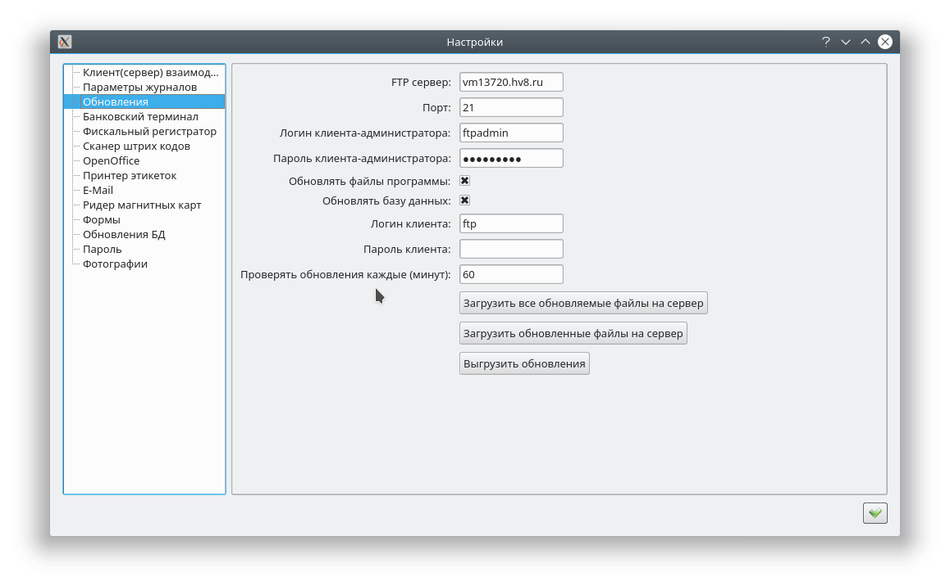
Кнопка «Загрузить все обновляемые файлы на сервер» предназначена для запуска загрузки вообще всех файлов, которые подлежат обновлению на FTP сервер, администратором обновлений.

Кнопка «Загрузить обновленные файлы на сервер» предназначена для загрузки только тех файлов, которые были изменены по сравнению с теми, которые хранятся на FTP сервере, администратором обновлений.

Кнопка «Выгрузить обновления» предназначена для внеплановой выгрузки обновленных файлов на локальный компьютер пользователем программы. В обычной ситуации нет необходимости пользоваться этой кнопкой, если настроен период обновлений программы, т.к. проверка обновлений в этом случае происходит автоматически.

Код системы обновлений представляет собой класс Updates, наследуемый от Qobject, на языке C++ и находится в файлах updates.h и updates.cpp.
Экземпляр класса Updates создается основным объектом приложения TАpplication в процедуре initApplication.
В момент создания экземпляра класса Updates создается таймер, который через заданные интервалы времени запускает процедуру проверки наличия обновлений.

Переменные конфигурации программы, которые используются в коде реализации класса Updates в виде

app->getConfigValue("UPDATES_FTP_URL").toString()

инициализируются в процедуре initConfig основного объекта приложения TApplication,
и изменяются с помощью объекта gui/ConfigForm. В объекте же ConfigForm происходит обработка нажатий кнопок на указанной выше форме настройки обновлений.

